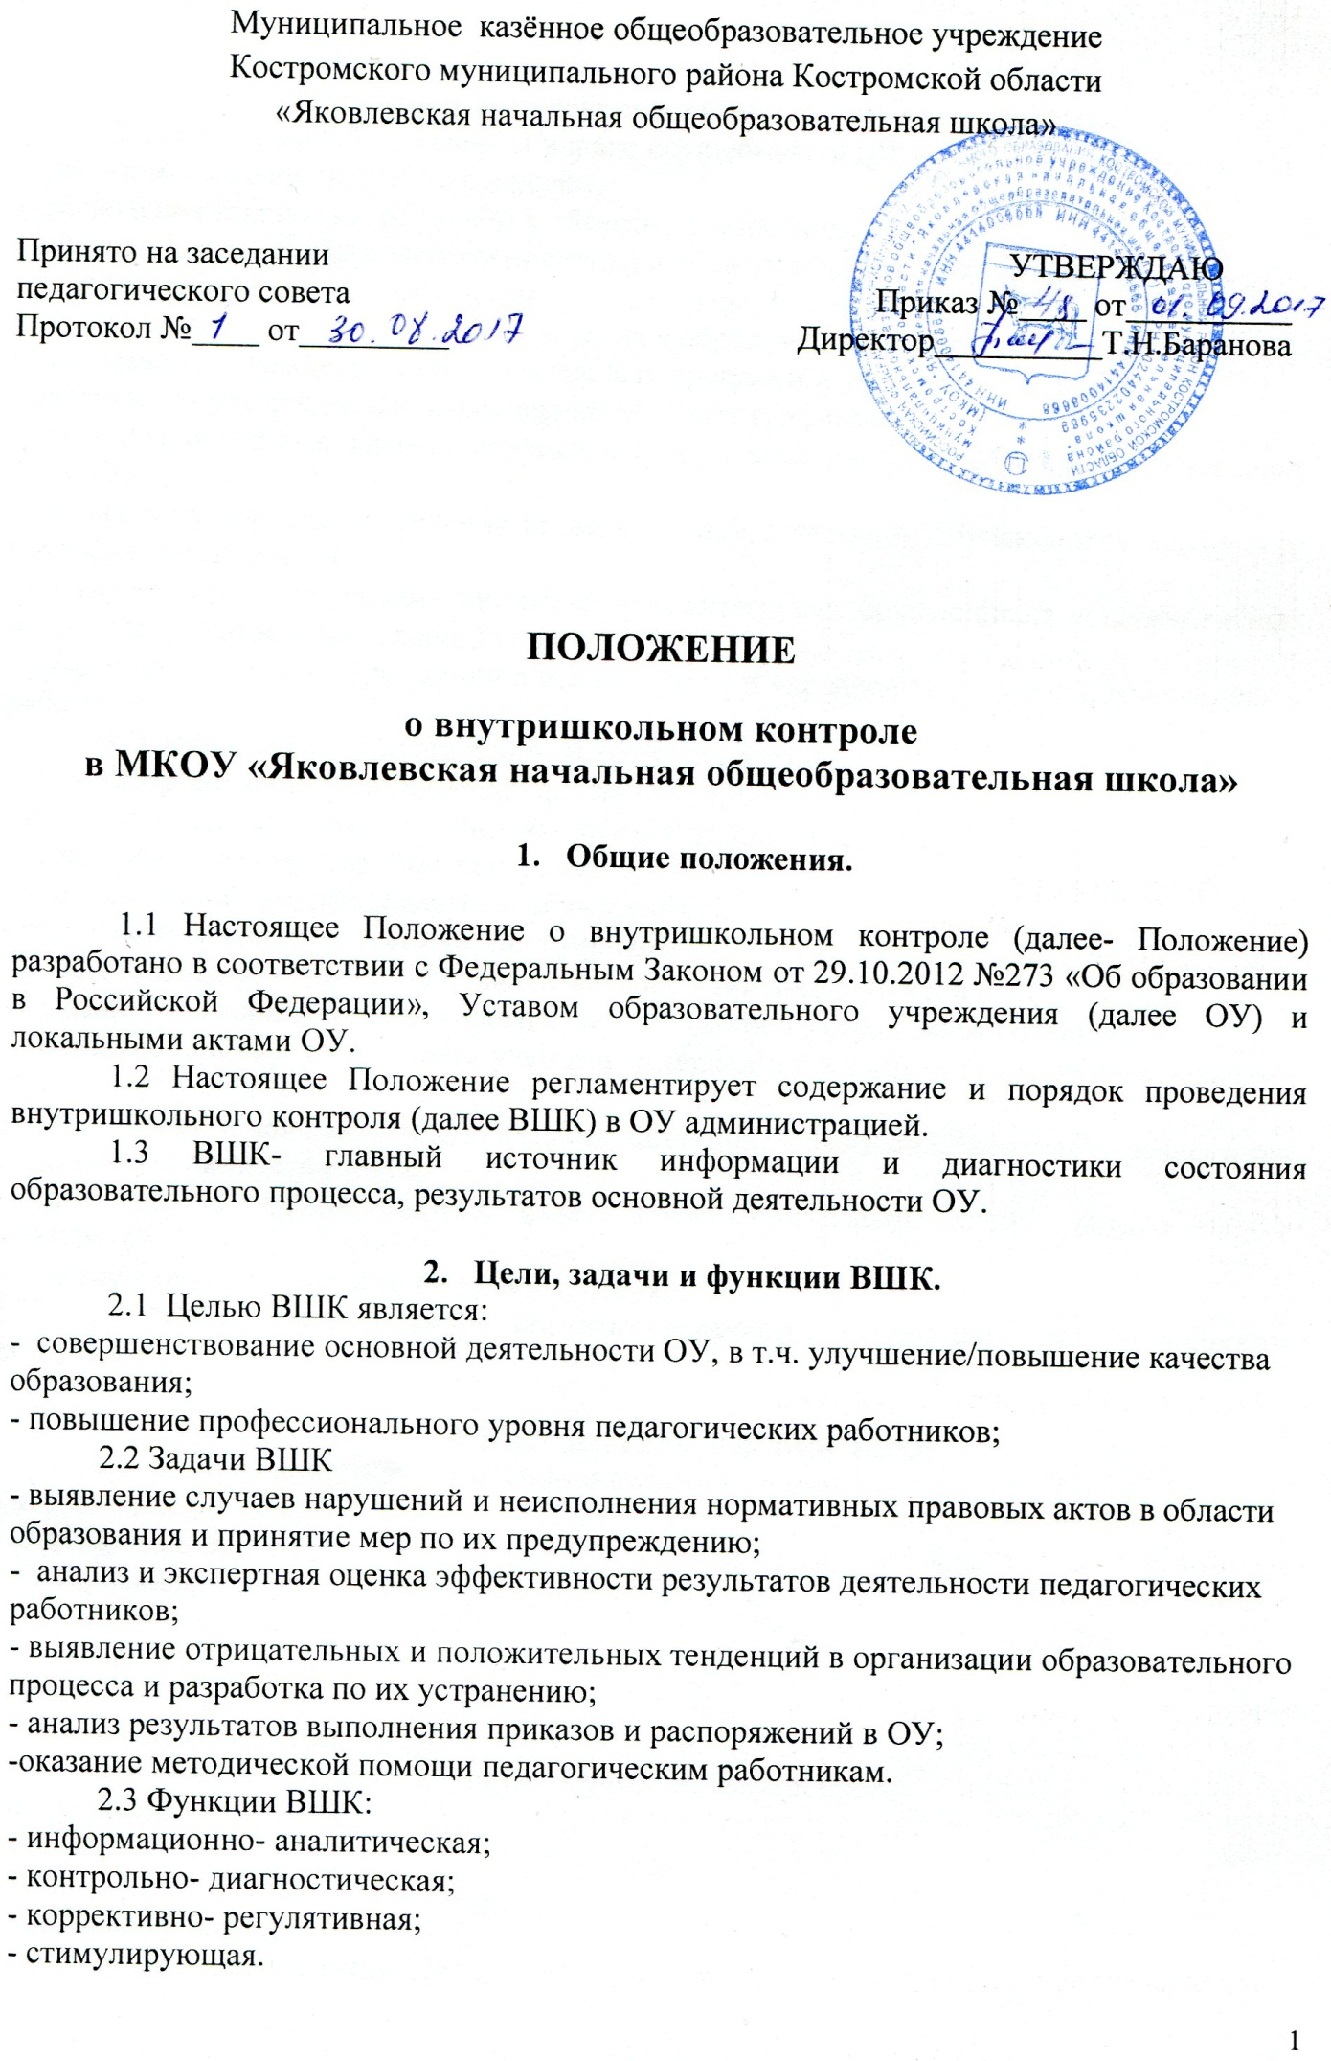

отрицательных и положительных тенденций в организации образовательного процесса и разработка по их устранению;
- анализ результатов выполнения приказов и распоряжений в ОУ;
-оказание методической помощи педагогическим работникам.
2.3 Функции ВШК:
- информационно- аналитическая;
- контрольно- диагностическая;
- коррективно- регулятивная;
- стимулирующая.

- Основные вопросы организации и проведения ВШК.
3.1. Директор ОУ, эксперты вправе осуществлять ВШК результатов деятельности педагогических работников по вопросам:
- соблюдения законодательства РФ в области образования;
- осуществления государственной политики в области образования;
- использования финансовых и материальных средств;
- использования методического обеспечения в образовательном процессе;
- реализации утвержденных образовательных программ и учебных планов;
- соблюдения утвержденных календарных учебных графиков;
- соблюдения Устава, Правил внутреннего трудового распорядка и других локальных актов ОУ;
- соблюдения порядка проведения промежуточной аттестации обучающихся и текущего контроля успеваемости;
- своевременности предоставления отдельным категориям обучающихся дополнительных льгот, предусмотренных законодательством РФ;
- работу медицинских учреждений в целях охраны и укрепления здоровья обучающихся и работников ОУ.
3.2. При оценке педагога в ходе ВШК учитывается:
- уровень организации образовательного процесса;
- качество и эффективность учебно-воспитательной деятельности;
- выполнение государственных программ;
- уровень знаний, умений и навыков обучающихся;
- развитие творческих способностей обучающихся;
- использование различных подходов и методов в процессе обучения;
- создание благоприятного психологического климата в ученическом коллективе;
- умение отбирать и выстраивать учебный материал в соответствии с целями и задачами уроков;
- способность к анализу педагогических ситуаций, рефлексии, контролю результатов педагогической деятельности;
- прохождение курсов (других форм) повышения квалификации, педагогическое мастерство;
- участие в научно-методической деятельности.
3.3. ВШК сопровождается инструктированием должностных лиц по вопросам контроля.

4. Методы, виды и формы ВШК
4.1. Методы контроля деятельности педагога:
- наблюдение;
- анкетирование;
- тестирование;
- опрос;
- мониторинг;
- беседа;
- изучение документации.
4.2. Методы контроля результатов учебной деятельности:
- наблюдение;
- анкетирование;
- устный опрос;
- письменный опрос;
- письменная проверка знаний (контрольная работа);
- комбинированная проверка;
- беседа;
- тестирование;
- изучение документации.
4.3. Виды ВШК:
- фронтальный;
- тематический.
4.4. Формы ВШК:
- классно-обобщающий Приложение 1
- предметно-обобщающий;
- тематически-обобщающий;
- комплексно-обобщающий;
- обзорный;
- персональный Приложение 2
- предварительный;
- текущий;
- промежуточный;
- итоговый;
4.5. ВШК может осуществляться в виде плановых или оперативных проверок, мониторинга, проведения административных работ.

5. Правила и порядок проведения ВШК
5.1. Правила проведения ВШК:
- ВШК осуществляет директор ОУ, руководитель методического объединения;
- в качестве экспертов к участию в ВШК могут привлекаться сторонние (компетентные) организации, отдельные специалисты (методисты и специалисты муниципального управления образованием, учителя высшей квалификационной категории);
- директор ОУ издает приказ о сроках контроля, теме контроля, устанавливает срок представления материалов, план-задание;
- план-задание содержит вопросы для проверки и должен обеспечить достаточную информированность и сравнимость результатов ВШК для подготовки итогового документа по отдельным разделам деятельности ОУ или должностного лица;
- эксперты имеют право запрашивать необходимую информацию, изучать документацию, относящуюся к организации и (или) проведению ВШК;
- при обнаружении в ходе ВШК нарушений законодательства РФ в области образования о них сообщается директору ОУ;
- при проведении планового контроля не требуется дополнительного предупреждения педагога, если в плане на текущий месяц указаны сроки контроля;
- в экстренных случаях директор может посещать уроки педагогов ОУ без предварительного предупреждения (экстренным случаем считается письменная жалоба на нарушение прав ребенка или нарушение законодательства в области образования);
- при проведении оперативных проверок педагогический работник предупреждается не менее чем за день до посещения уроков.
5.2. Основания для проведения ВШК:
- план;
- заявление педагогического работника на аттестацию;
- проверка состояния дел для подготовки управляющих решений;
- обращение физических и юридических лиц по поводу нарушений в области образования.
5.3. Результаты ВШК оформляются в виде:
- аналитической справки;
- справки;
- доклада о состоянии дел по проверяемому вопросу.
5.4. Директор ОУ по результатам ВШК принимает следующие решения:
- об издании соответствующего приказа;
- об обсуждении итоговых материалов ВШК коллегиальным органом;
- о проведении повторного контроля с привлечением специалистов (экспертов);
- о привлечении к дисциплинарной ответственности должностных лиц;
- о поощрении работников;
5.5. О результатах проверки сведений, изложенных в обращениях обучающихся, их родителей, а также в обращениях и запросах других граждан и организаций, сообщается в установленном порядке и в установленные сроки.
Приложение 1 к настоящему Положению
Классно-обобщающий контроль
1. Классно-обобщающий контроль направлен на получение информации о состоянии образовательного процесса в конкретном классе.
2. В ходе классно-обобщающего контроля комплексно изучается:
- уровень знаний и воспитанности обучающихся;
- качество преподавания;
- качество работы классного руководителя.
3. Классы для проведения классно-обобщающего контроля определяются по результатам проблемно-ориентированного анализа по итогам четверти , полугодия или учебного года.
4. Срок классно-обобщающего контроля определяется необходимой глубиной изучения в соответствии с выявленными проблемами.
5. Члены педагогического коллектива знакомятся с объектами, сроком, целями, формами и методами классно-обобщающего контроля предварительно в соответствии с планом работы ОУ.
6. По результатам классно-обобщающего контроля проводятся мини-педсоветы, совещания при директоре , классные часы, родительские собрания.

Приложение 2
Персональный контроль
1. Персональный контроль направлен на изучение педагогической деятельности отдельного педагога.
2. В ходе персонального контроля изучается:
- знание педагогом современных достижений психологической и педагогической науки;
- уровень профессионального мастерства;
- владение различными формами и методами обучения, инновационными педагогическими и информационно-коммуникационными технологиями;
- результаты учебно-воспитательной деятельности;
- результаты научно-методической деятельности.
3. При осуществлении персонального контроля руководитель имеет право:
- знакомиться с документацией, которую ведет педагог в соответствии с функциональными обязанностями (рабочими программами, планами воспитательной работы, поурочными планами, протоколами родительских собраний);
- изучать практическую деятельность педагога через посещение уроков, внеклассных мероприятий, занятий кружков, факультативов и т. д.;
- проводить экспертизу педагогической деятельности;
- проводить мониторинг образовательного процесса с последующим анализом полученной информации;
- проводить социологические, психологические и педагогические исследования, в т. ч. в форме анкетирования и тестирование родителей и педагогов;
- делать выводы и принимать управленческие решения по результатам проведения контроля.
4. Проверяемый педагог имеет право:
- знать сроки контроля и критерии оценки его деятельности;
- знать цель, содержание, виды, формы и методы контроля;
- своевременно знакомиться с выводами и рекомендациями администрации;
- обратиться в конфликтную комиссию профкома ОУ или в вышестоящие органы при несогласии с результатами контроля.
5. По результатам персонального контроля деятельности педагога оформляется справка.

